**FACULTAD DE INGENIERIA**

**ESCUELA DE INDUSTRIAL**



**Diseño y Programación de Software Multiplataforma DPS104**

**ciclo académico:**

**02-2020**

Título:

Segundo desafío practico

Docente:

Ing. Alexander Alberto Sigüenza Campos.

Presentado por:

|  |  |  |  |
| --- | --- | --- | --- |
| Apellidos, Nombres | Carné | Teoría | Laboratorio |
| Martínez Bonilla, José Alberto | MB140756 | 03T | 01L |
| Mendoza Crespín, Reynaldo Alexander | MC141811 | 03T | 01L |
| Quintanilla Rodríguez, Patricia Guadalupe | QR140595 | 03T | 01L |

Soyapango, 5 de Octubre de 2020.

Índice

1. Herramientas utilizadas 3

a. Porcentaje alcanzado: 3

b. Clave de laboratorio: 3

c. Repositorio de Git. 3

d. Dirección del sitio web. 3

2. Manual de usuario 4

a) Usuarios administradores 4

b) Opciones en el sitio. (Usuario tipo cliente) 4

1) Register 4

2) Login 5

3) Home 7

4) Compra 7

c) Opciones en el sitio. (Usuario tipo Administrador) 9

1) Home 9

# Herramientas utilizadas

|  |  |
| --- | --- |
| Herramientas | Detalles |
| Visual Studio code | Editor de texto eficiente |
| Bootstrap | framework CSS utilizado en aplicaciones front-end |
| Angular | framework opensource desarrollado por Google para facilitar la creación y programación de aplicaciones web |
| Firebase | plataforma para el desarrollo de aplicaciones web y aplicaciones móviles desarrollada por Google |
| Toast | Mensaje dirigidos al usuario, mostrados durante unos segundos en pantalla. |

1. Porcentaje alcanzado:

100%

## Clave de laboratorio:

Clave “A” Grupo de Laboratorio #01 y #02:

## Repositorio de Git.

<https://github.com/JoseAlMartinez/TallerPractico2>

## Dirección del sitio web.

<https://reyalexm.000webhostapp.com/Desafio2/>

# Manual de usuario

## Usuarios administradores

|  |  |
| --- | --- |
| Administrador | Contraseña |
| joseamartinezb96@hotmail.com | 123456 |
| reyalexmendoza@hotmail.com | 123456 |
| guadalupe@hotmail.com | 123456 |

## Opciones en el sitio. (Usuario tipo cliente)

* El sitio tiene 4 opciones en el menú de navegación



### Register

* Para lograr registrarse en el sitio deben dar clic en la opción “Register” y aparecerá el siguiente formulario.

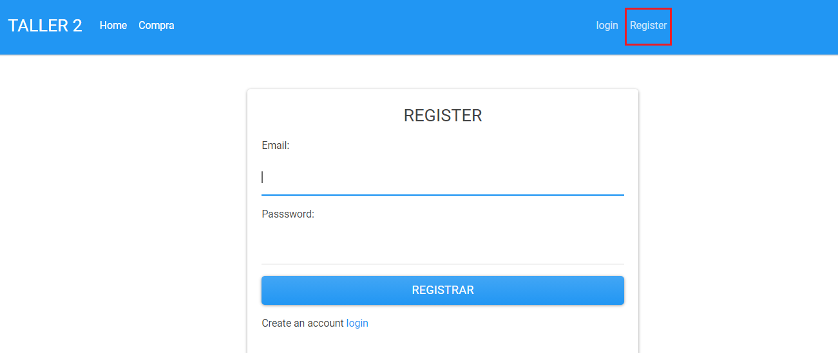

* Agregamos la información solicitada en el formulario y damos clic en el botón “Registrar”

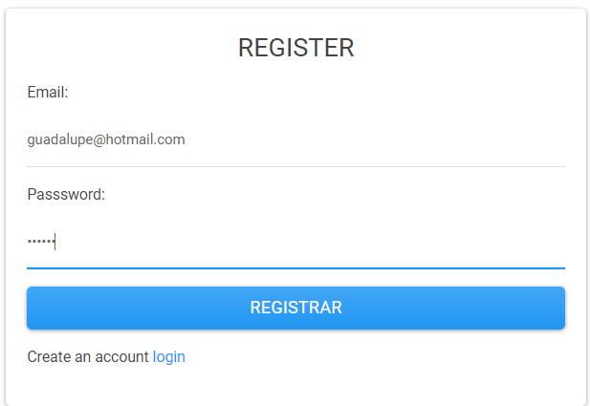

* Al lograr registrarse se mostrará un mensaje de confirmación sobre el registro hecho, además se agrega el correo con el cual se ha ingresado al sitio. (mensaje de confirmación realizado con Toast)



* Sí desea salir de la sesión haga clic sobre el botón “logout”



### Login

* Al acceder a la opción **login** el sitio nos mostrara un formulario, donde podremos acceder con nuestro usuario registrado al sitio web.

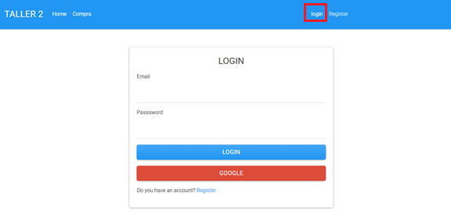

* Ingresamos los datos solicitados y damos clic en el botón “Login”

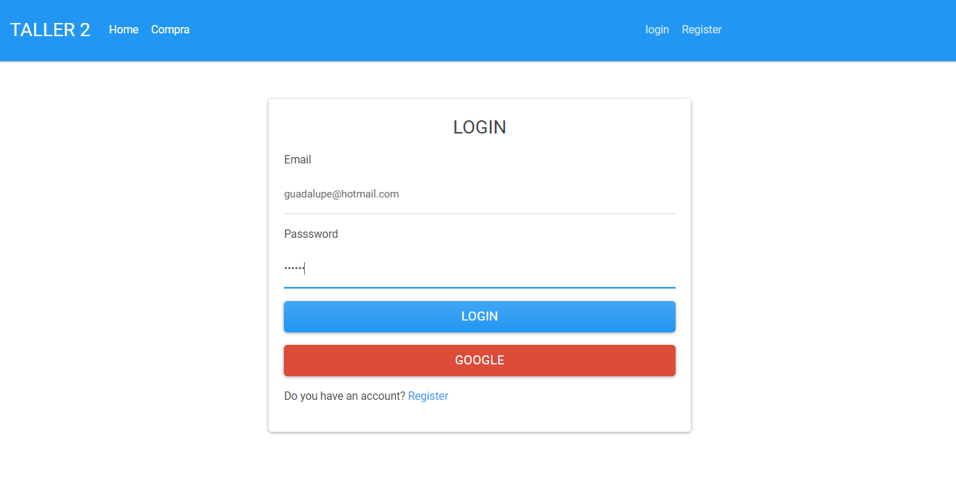

* Como segunda opción tenemos el ingreso a la plataforma por medio de un correo Google.

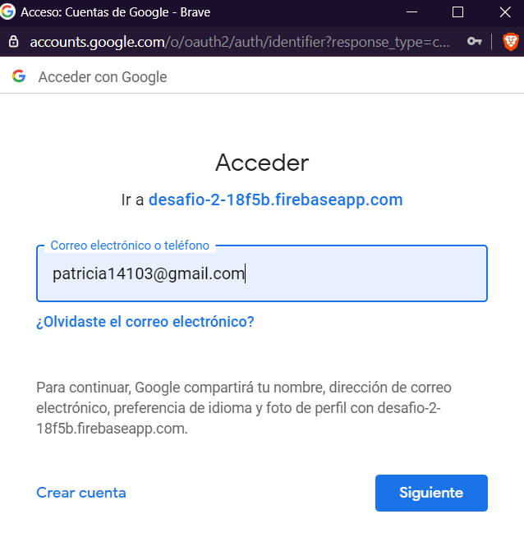

* Podremos tener acceso a esa cuenta

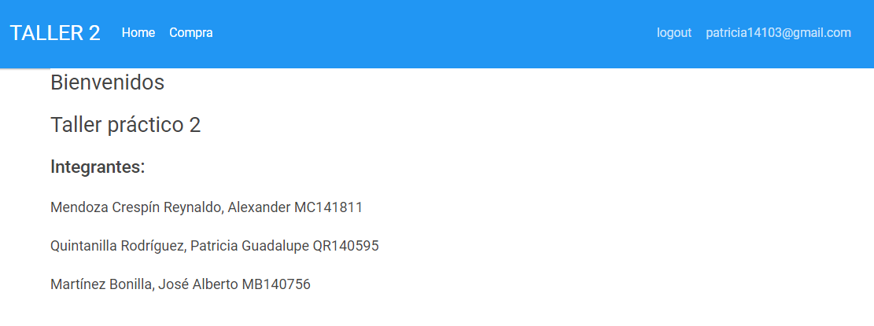

### Home

* Al acceder al sitio se podrá encontrar con una primera página llamada “Home”

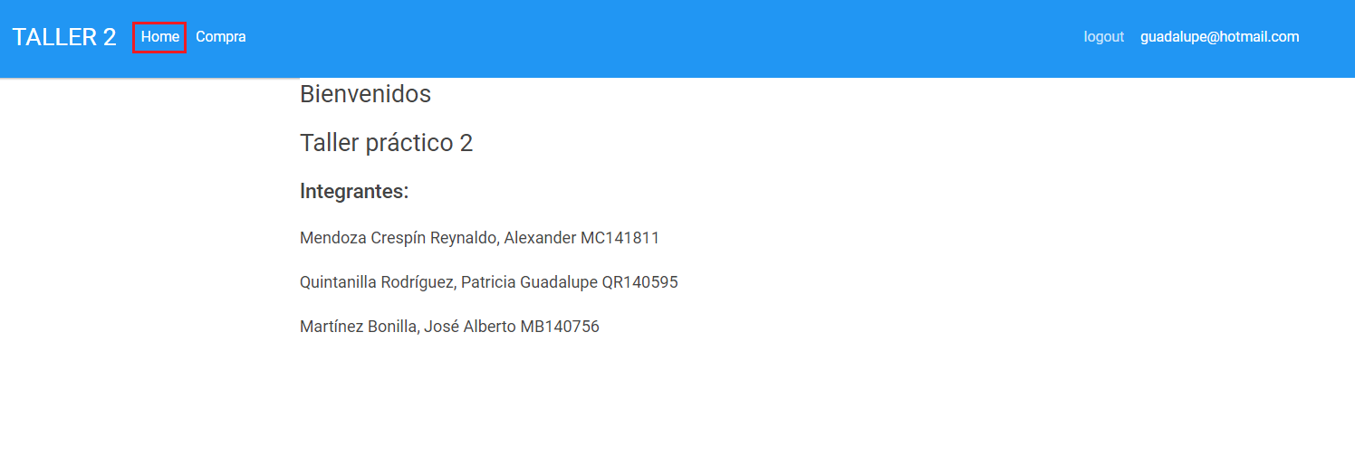

### Compra

* Al seleccionar la opción de compra, se deberá llenar el formulario para realizar la transacción.

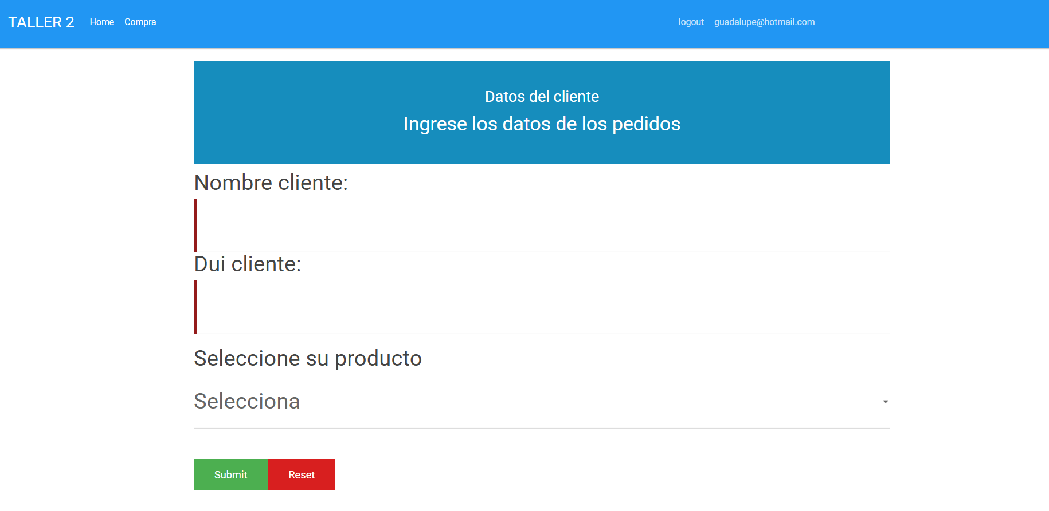

* Al ingresar los datos correctamente, se debe dar clic sobre “submit” para realizar la transacción.

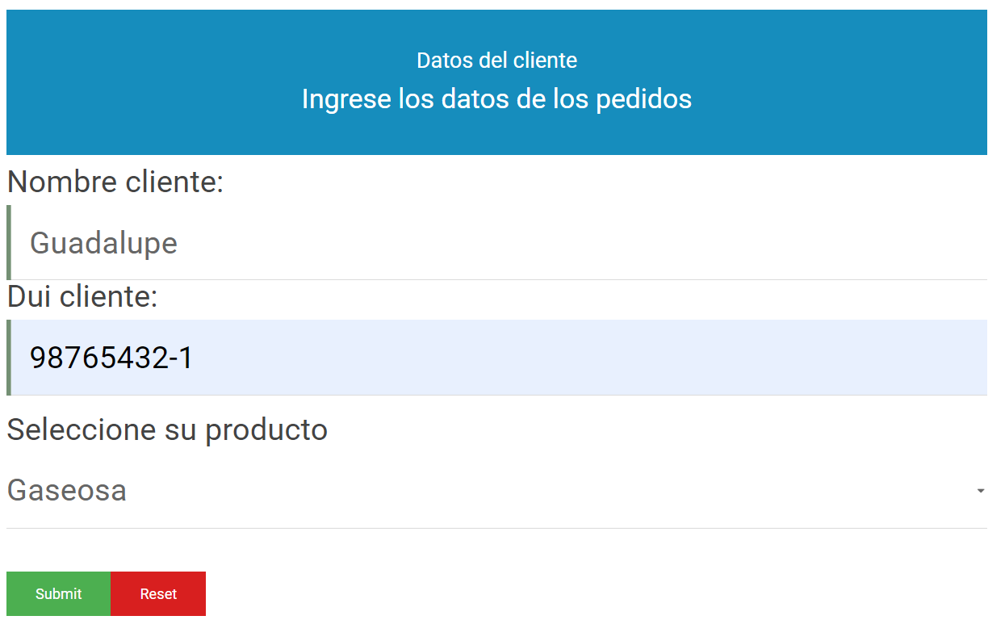

* Al final de la página nos muestra una tabla con la información de las compras realizadas.

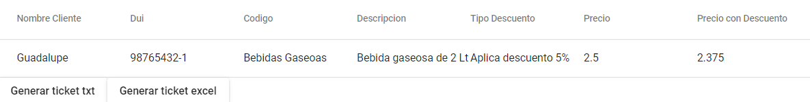

* El sitio da la opción de generar ticket en dos formatos: .txt y .excel.  
  De clic en la opción de su preferencia y guarde el archivo en su computadora.



Ticket:

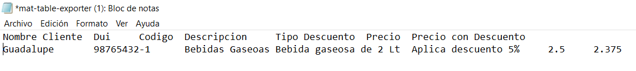

## Opciones en el sitio. (Usuario tipo Administrador)

* El administrador mantiene todas las opciones que tiene un usuario tipo cliente, a excepción de la opción home.



## Home

* Cada vez que inicia un administrador se redirigirá al Mantenimiento de la tabla Productos. (ir a pagina 4 al punto a) Usuarios administradores para hacer uso de esta sección)

